|  |
| --- |
| 프로젝트 기획(초안) |

“ 번거로운 입퇴실, 인사 한 번으로! ”

**□ 개요**

◯ 얼굴 인식을 이용한 출입 관리 서비스 개발  
 **\* 대상: SSAFY 교육생, 운영프로**

◯ 인식 대상의 정보(출결 사항, 생일 등)에 따른 메시지 출력

**□ 목적**

◯ 입/퇴실 처리 절차의 간소화

◯ 인원 관리 효율 극대화  
 **\* 외출 인원과 야간 자율 학습 인원 관리, 대리 출석 방지**

◯ 메시지를 통한 적극적인 출결(근태) 관리 독려

**□ 팀 구성**

◯ 이길현: 팀장, 프론트, 머신러닝 텍스트

◯ 조규홍: 백엔드, DB 모델링, 머신러닝 이미지

◯ 조선행: 프론트, 배포, 머신러닝 이미지

◯ 조현호: 백엔드, API 구성 관리, 머신러닝 텍스트

**□ 기술 요소**

|  |  |  |  |
| --- | --- | --- | --- |
| **구분** | **도구** | **버전** | **비고** |
| **언어** | Python | 3.7.x | Anaconda 가상 환경 |
| **FRONTEND** | Vue.js | 2.x |  |
| **BACKEND** | Django | 3.0.x |  |
| **DB** | MySQL | 8.0.x |  |
| **머신러닝** | Numpy | 1.18.x |  |
| Scikit-learn | 0.22.x |  |
| **딥러닝** | TensorFlow | 2.x | DL Framework |
| Keras | 2.2.x | High Level API |
| **시각화** | Matplotlib | 3.1.x |  |
| Tensorboard | 2.1.x | TensorFlow 시각화 툴킷 |
| **기타** | Anaconda | 4.8.x | 패키지 관리와 가상환경 |
| tqdm | 4.x | 반복문 진척도 시각화 |

**□ 구현 환경 (도식화)**

◯ **다음은 다른 환경으로 아래와 유사한 구성으로 작성 예정임**

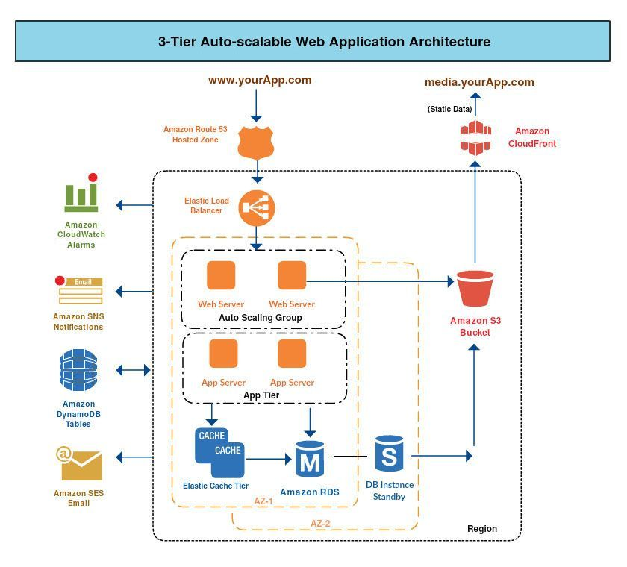

**□ 세부 일정**

|  |  |  |  |
| --- | --- | --- | --- |
| **WEEKS**  **TASKS** | **1주차** | **2주차** | **3주차** |
| **DB** | 모델링 |  |  |
| **BACKEND** | 기본 환경 설정  API 생성 | API-FRONT 연결 |  |
| **FRONTEND** | 기본 환경 설정  와이어프레임 작성 |  |  |
| **AI Recognition** | 코드 보강 | 모션 인식 |  |
| **관리자 페이지** | 로그인  로그아웃 | 출결 현황 관리  외출 인원  야간 자율 학습 인원 |  |
| **사용자 페이지** | 얼굴 등록  일치 여부 확인  메시지 출력 |  |  |
| **배포** |  | AWS 서버 배포 |  |
| **테스트** |  |  | 기능 테스트 |

**□ 테스트 (내용 추가/보강 예정)**

◯ 환경: Ubuntu 18.04 LTS (AWS EC2)

◯ 대상: 얼굴 인식 정확도와 속도

**□ Help System (서비스 흐름에 따라 작성 예정)**